**Administración de propiedades**

**Diagnóstico de Necesidades y/o problemas**

La empresa es una inmobiliaria que se dedica al alquiler y la administración de viviendas.

La inmobiliaria dispone de un local donde los interesados en los inmuebles pueden acercarse tanto para consultar la oferta de viviendas en alquiler como también para ofrecer sus propias casas.

Para administrar las propiedades se debe saber en el estado que se encuentran (con estado nos referimos a que la propiedad está en las correctas condiciones para su alquiler o si se encuentra ya en alquiler), al igual de los ingresos que se generarán de dichas propiedades. También se necesita una buena contabilidad de las comisiones para saber el monto total a final de mes. Es por eso que se desea saber si una propiedad está en buen estado para su alquiler, al igual de las comisiones que se obtienen de dicha propiedad.

Los problemas de contabilidad y administración suelen ocurrir a menudo, como por ejemplo errores de cálculos que suelen llevar a que el locador de la propiedad no reciba bien la suma de ingresos que debería recibir a fin de mes por el alquiler, es por eso que se necesita de alguna forma optimizar estos tipos de trabajos.

El pago del alquiler (las cuotas del alquiler) se puede dar como pago único, aunque lo habitual es que se realicen en pagos mensuales (o en lo establecido en el contrato). El valor del alquiler, la duración del contrato, punitorios, y demás cuestiones relacionadas a un contrato de alquiler dependerán de lo pactado en el contrato y lo indexado en la Ley de Alquileres (Ley 27.551).

En un contrato de alquiler está descripto toda la información del inquilino y el locador, las dos partes que se han comprometido a cumplir las condiciones acordadas en el contrato. La información incluye: nombre y apellido, DNI, domicilio, email. En el contrato también se detalla las cláusulas y condiciones a las que se está sujeto, además del convenio de desocupación. En dichas clausulas se describe:

* Precio inicial del alquiler
* Vencimiento del contrato.
* Periodo para el pago del alquiler (1 al 10 de cada mes).
* Medios donde se transferirá el pago del alquiler.
* Vencimiento del plazo de locación.
* Pago de las tasas.
* Uso de la propiedad (vivienda familiar o local comercial, integrantes que residen en el propiedad)
* Condición de entrega (limpieza, reparaciones).
* Sellado del contrato.

**Objetivos**

Brindar información para la gestión de las propiedades para optimizar la administración de la misma y la contabilidad de costos.

**Límites**

**Desde** que se registra una propiedad.

**Hasta** que se registra la fecha de vencimiento o fecha de rescisión del contrato de la propiedad.

**Alcances**

1. Registrar propiedad (ubicación, fotos, estado de la propiedad, tipo de propiedad)
2. Emitir informe del estado de las propiedades.
3. Registrar locador (nombre, apellido, DNI, CUIT, teléfono, dirección, email, cuenta bancaria, dirección, propiedades).
4. Registrar inquilino (nombre, apellido, DNI, CUIT, teléfono, dirección, email, cuenta bancaria).
5. Registrar garante (nombre, apellido, DNI, CUIT, teléfono, dirección, email, cuenta bancaria).
6. Registrar proveedor.
7. Registrar alquiler o contrato (valor, honorarios, punitorios, fecha de ingreso, fecha de egreso, fecha de rescisión, tipo de contrato, gastos, servicios, costo de sellado, descripción, vencimiento de pago, propiedad, locador, locatario, garante).
8. Rescindir contrato de alquiler. Si llega a haber una desconformidad con la propiedad o no se cumplió con ciertos términos en el contrato y se tuvo que cancelar, entonces el alquiler se dará de baja.
9. Registrar pago a locador.
10. Registrar pago a inquilino.
11. Listar todos los pagos.
12. Listar alquileres pendientes.
13. Listar alquileres próximos a vencer.
14. Listar alquileres cobrados por período.
15. Generar cierre de caja.
16. Ver detalle de movimientos.
17. Ver pagos realizados.
18. Generar comprobante electrónico.
19. Emitir avisos.
20. Registrar reporte.
21. Ver reportes.

**Análisis de Factibilidad**

**Factibilidad Operativa**

El programa nos brindará una mejor administración de las propiedades que posee la inmobiliaria ya que nos permitirá optimizar y ordenar el trabajo, al igual de que el programa será de fácil uso y entendimiento. El programa procesará toda la información que obtenga de las propiedades de tal forma de que el cliente puede listar y ordenar esa información como lo desee, y también evitar hacer cálculos a mano, creando un sistema que nos permita automatizar y registrar cualquier cálculo.

El programa está hecho principalmente para el staff de la empresa. Es por eso que se necesita conocimiento del negocio para poder hacer uso de esta herramienta. También el programa es intuitivo para la gente que ya tiene experiencia con otros programas similares o incluso para alguien que tenga conocimientos básicos en informática. Aun así el mismo incluirá con un tutorial introductorio, por si se encuentran dificultades a la hora de su uso.

**Factibilidad Técnica**

* Lenguaje de programación: Ionic (Angular) – versión 5.4.4, licencia MIT License.
* BD: Django – versión 3.1.3, licencia BSD License.
* Requisitos mínimos:
* Conexión a internet para su descarga.
* Plataformas soportadas: Android – versión 4.4 y superiores, iOS – versión 10 y superiores, Windows 10.
* Almacenamiento:

**Factibilidad Económica**

**Análisis FODA:**

**Amenazas:**

* Disponibles programas con las mismas funcionalidades.
* El programa debe actualizarse si se realiza algún cambio en la Ley de Alquileres.

**Oportunidades:**

* Posibilidad de trabajar con cualquier herramienta o tecnología (el proyecto no está obligado a usar una tecnología determinada para su desarrollo. Es por eso que el cliente lo dejó a elección del programador para elegir la más fácil de utilizar y la más adecuada para la empresa).
* Posibilidad de comercializar el programa en un futuro.
* La mayoría de usuarios utilizan tecnologías móviles, debido a esto el programa podrá ser utilizado por una gran cantidad de usuarios debido a que el mismo es compatible con cualquier dispositivo.

**Debilidades:**

* El cliente está falto de experiencia con las nuevas tecnologías.
* Programa susceptible a cambios a causa de las decisiones del cliente.
* El programa es realizado por un solo programador.

**Fortalezas:**

* Motivación para el desarrollo del sistema.
* El programa tendrá funciones que evitará el uso de otras tecnologías o programas (como por ejemplo calculadoras u hojas de cálculo).
* Será de fácil entendimiento y uso.
* La empresa dispone de cualquier tecnología que sea vital para poder hacer uso del programa (computadora, internet, etc.).
* Programa compatible con cualquier tecnología (celulares, computadoras, notebooks, tablets, etc.).

**Diagrama de entidad-relación**

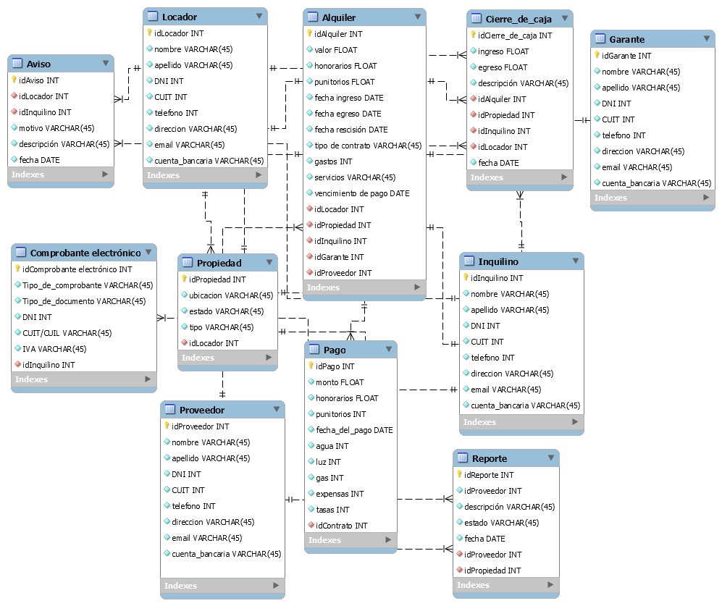

**Listado de casos de usos**

1. Registrar propiedad (ubicación, fotos, estado de la propiedad, tipo de propiedad)
2. Emitir informe del estado de las propiedades.
3. Registrar locador (nombre, apellido, DNI, CUIT, teléfono, dirección, email, cuenta bancaria, dirección, propiedades).
4. Registrar inquilino (nombre, apellido, DNI, CUIT, teléfono, dirección, email, cuenta bancaria).
5. Registrar garante (nombre, apellido, DNI, CUIT, teléfono, dirección, email, cuenta bancaria).
6. Registrar alquiler o contrato (valor, honorarios, punitorios, fecha de ingreso, fecha de egreso, fecha de rescisión, tipo de contrato, gastos, servicios, costo de sellado, descripción, vencimiento de pago, propiedad, locador, locatario, garante).
7. Rescindir contrato de alquiler. Si llega a haber una desconformidad con la propiedad o no se cumplió con ciertos términos en el contrato y se tuvo que cancelar, entonces el alquiler se dará de baja.
8. Registrar pago a locador.
9. Registrar pago a inquilino.
10. Listar todos los pagos.
11. Listar alquileres
12. Listar alquileres pendientes.
13. Listar alquileres próximos a vencer.
14. Listar alquileres cobrados por período.
15. Generar cierre de caja.
16. Ver detalle general de caja.
17. Ver detalle de movimientos.
18. Generar comprobante electrónico.
19. Emitir avisos.
20. Registrar reporte.
21. Ver reportes.

**Usuarios/Actores del sistema**

**Usuario – Jefe de la empresa**

El jefe de la empresa dispondrá de todo el acceso al programa. Cualquier registro o modificación de datos que se realice por parte del **Staff**, será notificado al jefe de la empresa para su aprobación (se podrán visualizar los datos viejos y los datos actualizados).

Alcances:

1. Registrar propiedad (ubicación, fotos, estado de la propiedad, tipo de propiedad)
2. Registrar locador (nombre, apellido, DNI, CUIT, teléfono, dirección, email, cuenta bancaria, dirección, propiedades).
3. Registrar inquilino (nombre, apellido, DNI, CUIT, teléfono, dirección, email, cuenta bancaria).
4. Registrar garante (nombre, apellido, DNI, CUIT, teléfono, dirección, email, cuenta bancaria).
5. Registrar alquiler o contrato (valor, honorarios, punitorios, fecha de ingreso, fecha de egreso, fecha de rescisión, tipo de contrato, gastos, servicios, costo de sellado, descripción, vencimiento de pago, propiedad, locador, locatario, garante).
6. Rescindir contrato de alquiler. Si llega a haber una desconformidad con la propiedad o no se cumplió con ciertos términos en el contrato y se tuvo que cancelar, entonces el alquiler se dará de baja.
7. Registrar pago
8. Registrar pago a locador.
9. Registrar pago a inquilino.
10. Listar todos los pagos.
11. Listar alquileres pendientes.
12. Listar alquileres próximos a vencer.
13. Listar alquileres cobrados por período.
14. Generar cierre de caja.
15. Ver detalle general de caja.
16. Ver detalle de movimientos.
17. Ver pagos realizados.
18. Generar comprobante electrónico.
19. Emitir avisos.
20. Registrar reporte.
21. Ver reportes.

**Usuario - Staff**

El staff de la empresa tendrá accesibilidad a la mayoría de las funciones que brindará el programa. A diferencia del jefe de la empresa, el staff no podrá eliminar ningún registro.

Alcances:

1. Registrar propiedad (ubicación, fotos, estado de la propiedad, tipo de propiedad)
2. Registrar locador (nombre, apellido, DNI, CUIT, teléfono, dirección, email, cuenta bancaria, dirección, propiedades).
3. Registrar inquilino (nombre, apellido, DNI, CUIT, teléfono, dirección, email, cuenta bancaria).
4. Registrar garante (nombre, apellido, DNI, CUIT, teléfono, dirección, email, cuenta bancaria).
5. Registrar alquiler o contrato (valor, honorarios, punitorios, fecha de ingreso, fecha de egreso, fecha de rescisión, tipo de contrato, gastos, servicios, costo de sellado, descripción, vencimiento de pago, propiedad, locador, locatario, garante).
6. Registrar pago.
7. Registrar pago a locador.
8. Registrar pago a inquilino.
9. Listar todos los pagos.
10. Listar alquileres pendientes.
11. Listar alquileres próximos a vencer.
12. Listar alquileres cobrados por período.
13. Emitir avisos.
14. Registrar reporte.
15. Ver reportes.

**Diagrama de casos de uso**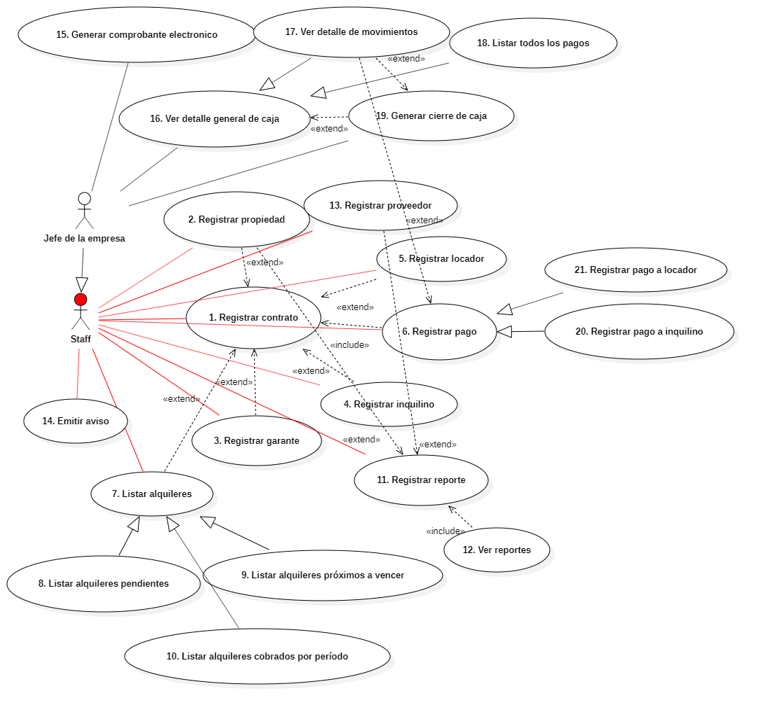

|  |  |  |  |
| --- | --- | --- | --- |
| Nivel de Caso de Uso: X Negocio  Sistema de Información | | | |
| Nombre del Caso de Uso: Registrar contrato | | | Nro. Orden: 1 |
| Prioridad X Alta Media  Baja | | | |
| Complejidad  Alta X Media  Baja | | | |
| Actor Principal: Jefe de la empresa | | Actor Secundario: Staff | |
| Tipo de Caso de Uso X  Concreto Abstracto | | | |
| Objetivo: Registrar un contrato de alquiler para poder administrar los pagos realizados en el mismo además de otros datos. | | | |
| Precondiciones: - | | | |
| Post-Condiciones | Éxito: Al poder registrar un contrato se tendrá la posibilidad de registrar los pagos del alquiler. | | |
| Fracaso: El registro no se realizará si no se llenan los campos solicitados | | |
| Curso Normal | | Curso Alternativo | |
| 1. Se ingresa al programa | |  | |
| 2. Se selecciona la opción “Registrar contrato” | |  | |
| 3. Se completa los campos con los datos que se solicitan | | 3.1. Si no se registraron propiedades, inquilinos, locadores y garantes anteriormente se pedirá hacerlo para poder continuar con la creación de un nuevo contrato. | |
| 4. Completado los campos que se piden rellenar, se habilitará una nueva función llamada “Registrar pago”. | |  | |
|  | |  | |
|  | |  | |
|  | |  | |
|  | |  | |
| Asociaciones de Extensión: 2. Registrar propiedad, 4. Registrar inquilino, 5. Registrar locador, 3. Registrar garante | | | |
| Asociaciones de Inclusión: 6. Registrar pago | | | |
| Caso de Uso donde se Incluye: - | | | |
| Caso de Uso donde se Extiende: - | | | |
| Caso de Uso donde de Generalización: - | | | |

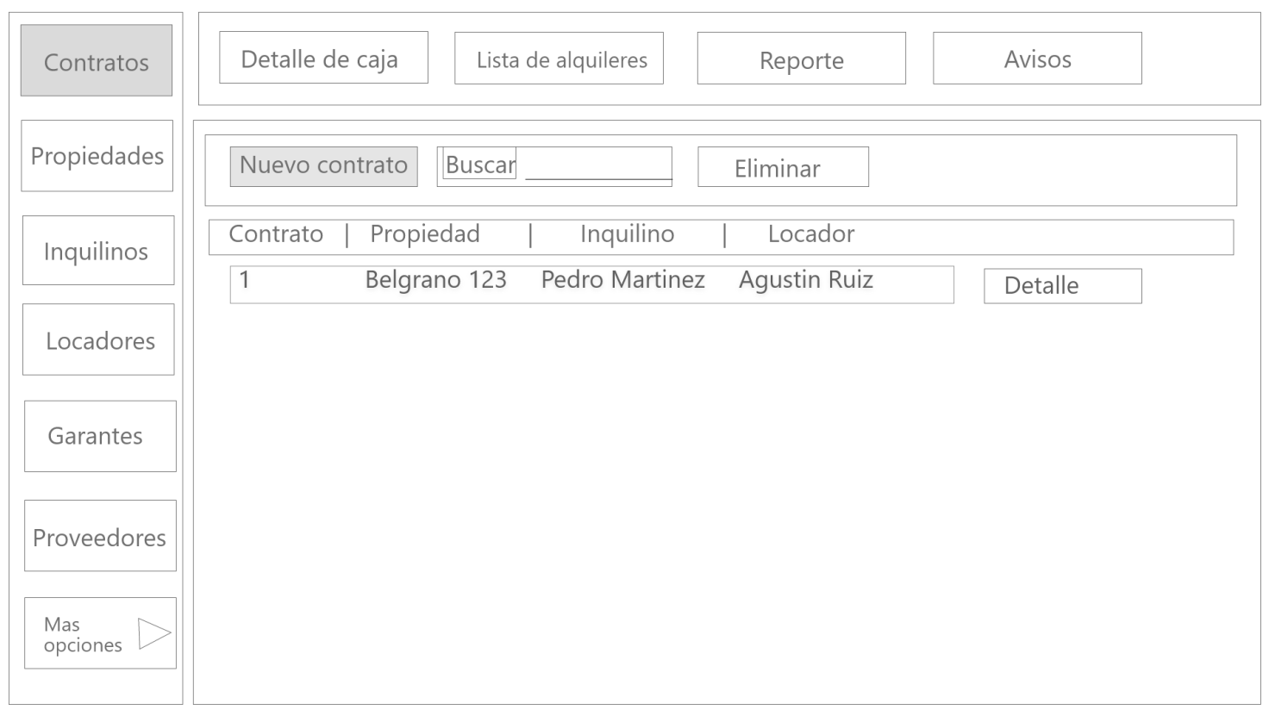

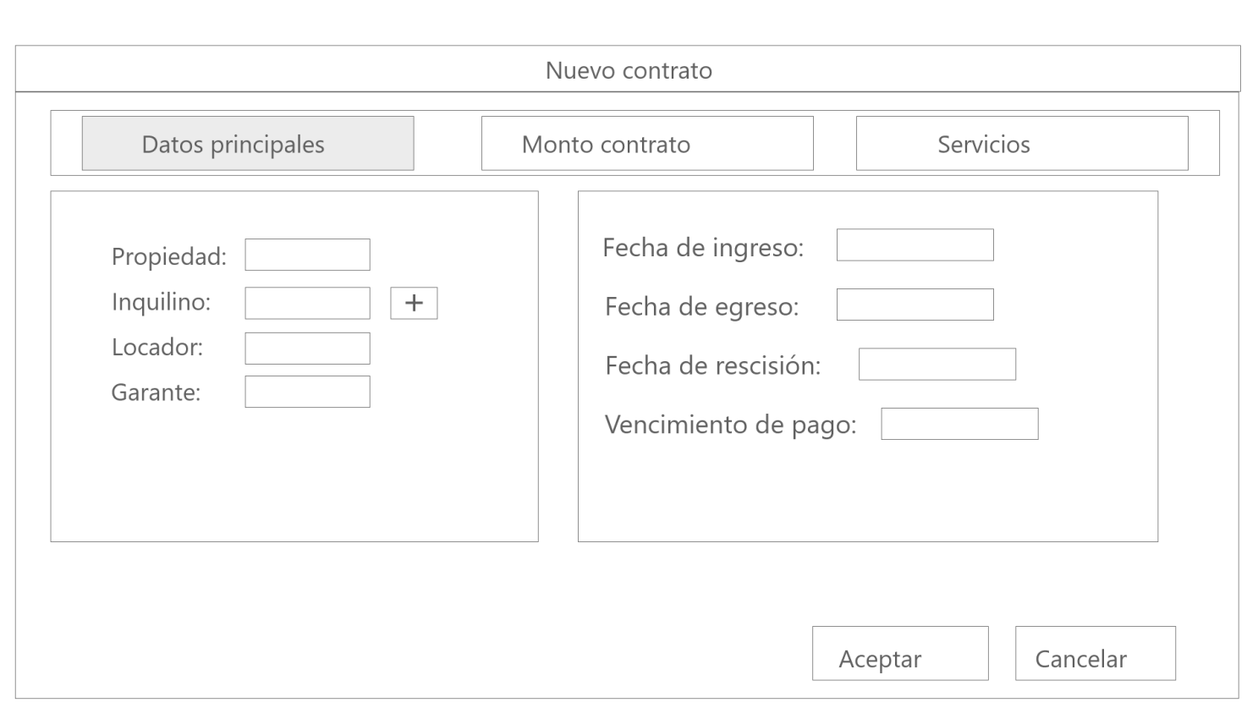

|  |  |  |  |
| --- | --- | --- | --- |
| Nivel de Caso de Uso Negocio X Sistema de Información | | | |
| Nombre del Caso de Uso: Registrar propiedad | | | Nro. Orden: 2 |
| Prioridad X Alta Media  Baja | | | |
| Complejidad  Alta Media X  Baja | | | |
| Actor Principal: Jefe de la empresa | | Actor Secundario: Staff | |
| Tipo de Caso de Uso X  Concreto Abstracto | | | |
| Objetivo: Se registra una propiedad para su alquiler | | | |
| Precondiciones: - | | | |
| Post-Condiciones | Éxito: Al registrar una propiedad estará disponible para su alquiler. | | |
| Fracaso: El registro no se realizará si no se llenan los campos solicitados. | | |
| Curso Normal | | Curso Alternativo | |
| 1. Se ingresa al programa | |  | |
| 2. Se selecciona la opción “Registrar propiedad”. | | 2.1. Seleccionamos “Registrar contrato”.  2.2. Al asignar propiedad, se podrá crear una nueva si no se encuentra la propiedad correspondiente. | |
| 3. Se completa los campos con los datos que se solicitan. | |  | |
| 4. Completado los campos que se piden rellenar, podremos asignar la propiedad en un nuevo contrato. | |  | |
|  | |  | |
|  | |  | |
|  | |  | |
|  | |  | |
| Asociaciones de Extensión: 1.Registrar contrato | | | |
| Asociaciones de Inclusión: - | | | |
| Caso de Uso donde se Incluye: - | | | |
| Caso de Uso donde se Extiende: 1.Registrar contrato | | | |
| Caso de Uso donde de Generalización: - | | | |

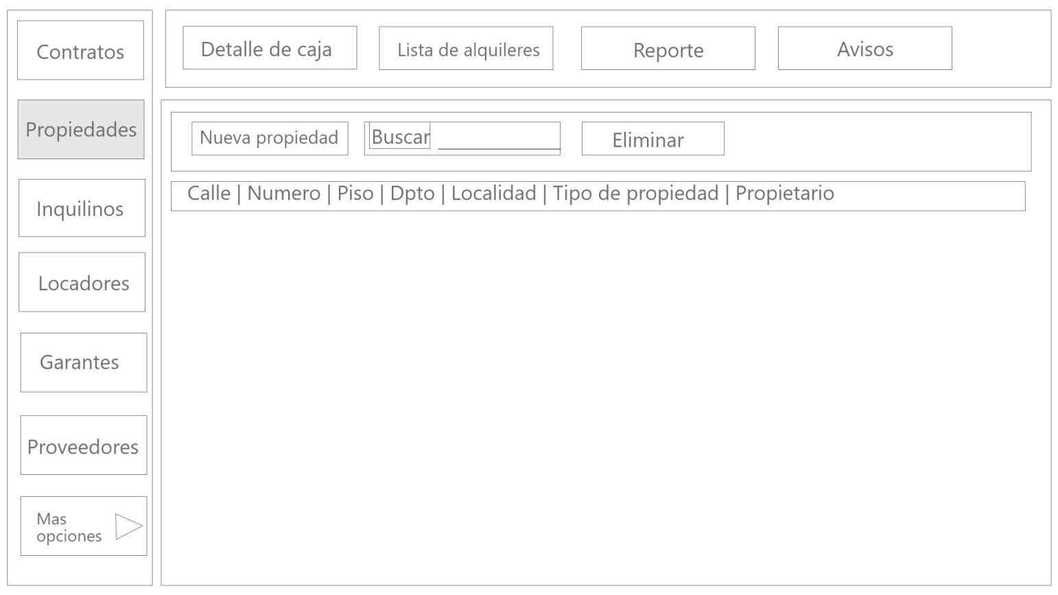

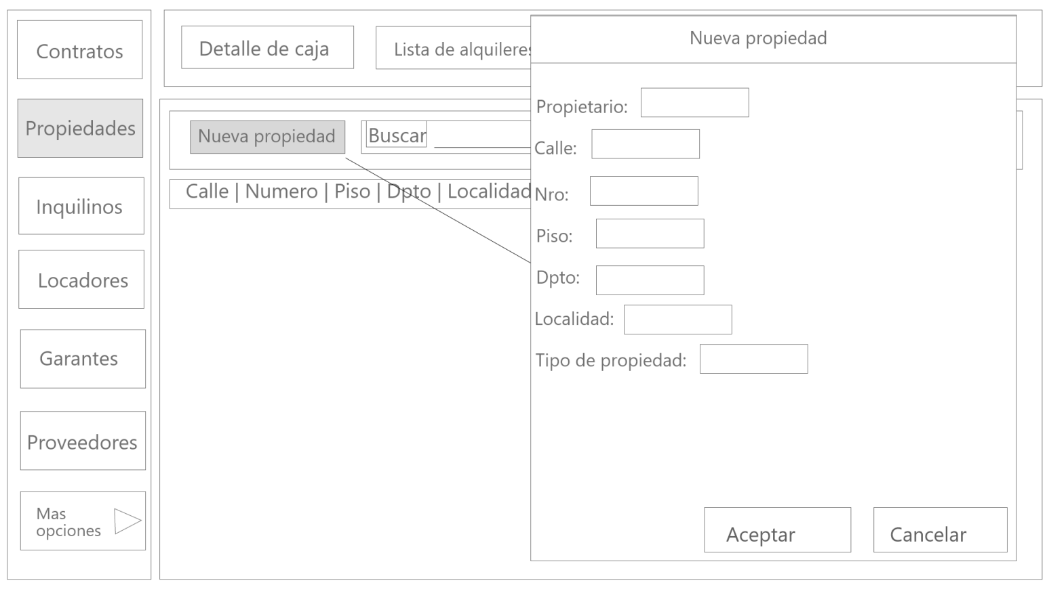

|  |  |  |  |
| --- | --- | --- | --- |
| Nivel de Caso de Uso: X Negocio  Sistema de Información | | | |
| Nombre del Caso de Uso: Registrar pago | | | Nro. Orden: 6 |
| Prioridad X Alta Media  Baja | | | |
| Complejidad  Alta Media X  Baja | | | |
| Actor Principal: Jefe de la empresa | | Actor Secundario: Staff | |
| Tipo de Caso de Uso  Concreto X Abstracto | | | |
| Objetivo: Registrar el pago de un alquiler | | | |
| Precondiciones: Se debe registrar un contrato para tener disponible esta funcionalidad | | | |
| Post-Condiciones | Éxito: Al registrar un pago, se lo agregará en una tabla con otros pagos ya registrados | | |
| Fracaso: El registro no se realizará si no se llenan los campos solicitados | | |
| Curso Normal | | Curso Alternativo | |
| 1. Se ingresa al programa | |  | |
| 2. Se selecciona la opción “Registrar contrato” | |  | |
| 3. Se completa los campos con los datos que se solicitan | | 3.1. Si no se registraron propiedades, inquilinos, locadores y garantes anteriormente se pedirá hacerlo para poder continuar con la creación de un nuevo contrato. | |
| 4. Completado los campos que se piden rellenar, se habilitará una nueva función llamada “Registrar pago”. | |  | |
| 5. Se completa los campos con los datos que se solicitan | |  | |
|  | |  | |
|  | |  | |
|  | |  | |
| Asociaciones de Extensión: - | | | |
| Asociaciones de Inclusión: 1. Registrar contrato | | | |
| Caso de Uso donde se Incluye: 1. Registrar contrato | | | |
| Caso de Uso donde se Extiende: - | | | |
| Caso de Uso donde de Generalización: - | | | |

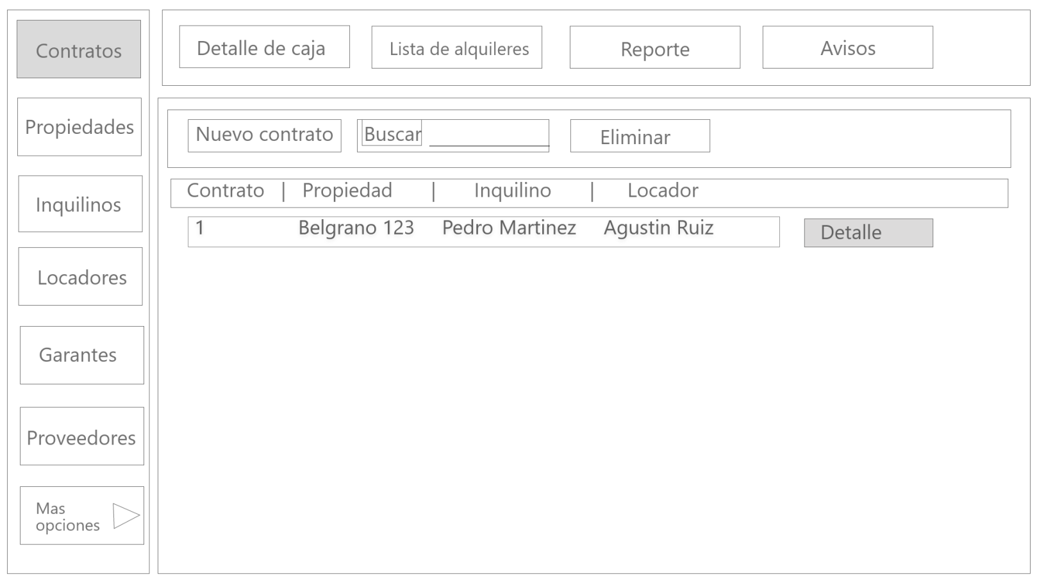

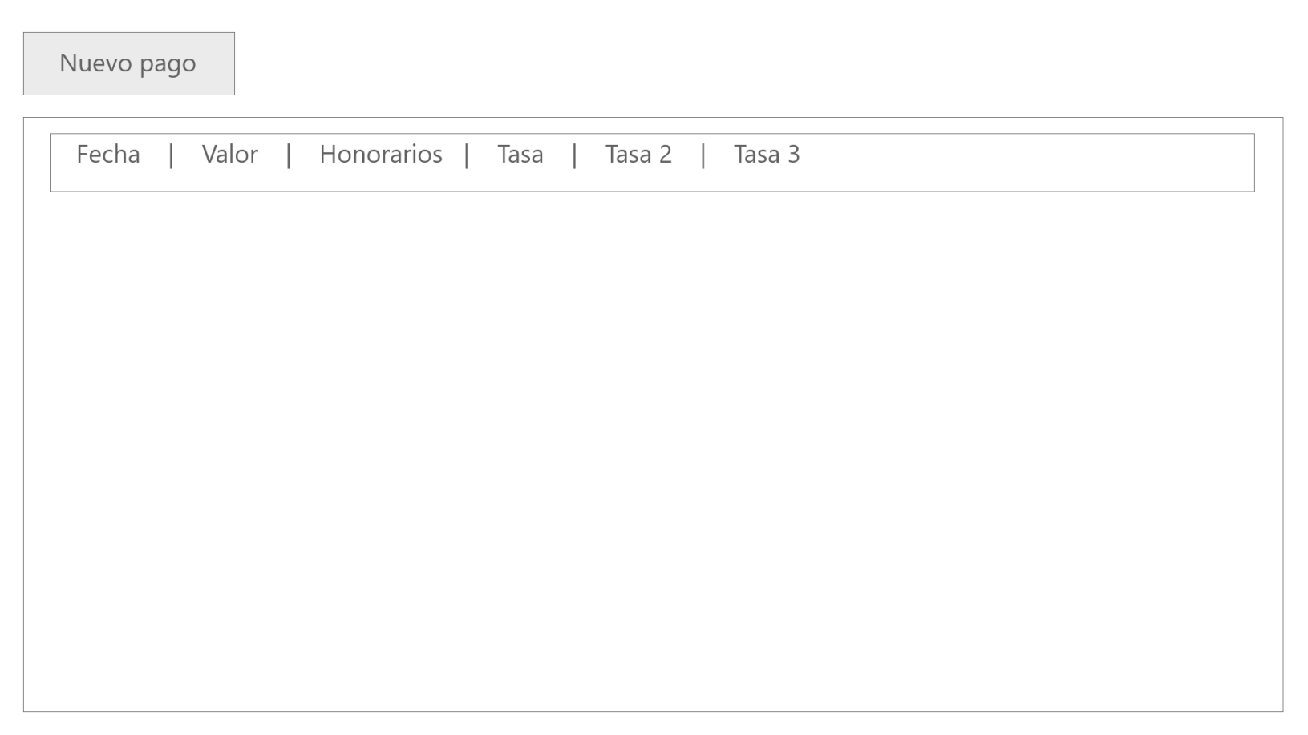

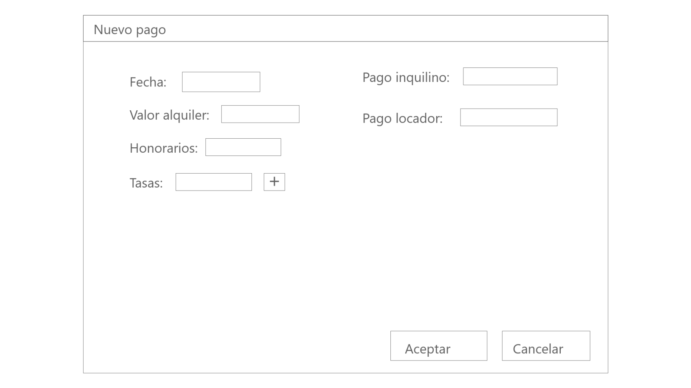

|  |  |  |  |
| --- | --- | --- | --- |
| Nivel de Caso de Uso X Negocio  Sistema de Información | | | |
| Nombre del Caso de Uso: Listar alquilares pendientes | | | Nro. Orden: 8 |
| Prioridad  Alta X Media  Baja | | | |
| Complejidad  Alta Media X  Baja | | | |
| Actor Principal: Jefe de la empresa | | Actor Secundario: Staff | |
| Tipo de Caso de Uso  Concreto X Abstracto | | | |
| Objetivo: Lista de todos los alquileres pendientes | | | |
| Precondiciones: Se debe registrar un contrato para tener disponible esta funcionalidad | | | |
| Post-Condiciones | Éxito: Se muestran todos los alquileres pendientes | | |
| Fracaso: No se registró ningún contrato de alquiler | | |
| Curso Normal | | Curso Alternativo | |
| 1. Se ingresa al programa | |  | |
| 2. Se selecciona la opción “Listar alquileres” | |  | |
| 3. Se selecciona la opción “Listar alquileres pendientes” | |  | |
| 4. Se mostrarán todos los alquileres pendientes | | 3.1 De no mostrar ningún alquiler, se solicitará el registro de un contrato. | |
|  | |  | |
|  | |  | |
|  | |  | |
|  | |  | |
| Asociaciones de Extensión: - | | | |
| Asociaciones de Inclusión: - | | | |
| Caso de Uso donde se Incluye: - | | | |
| Caso de Uso donde se Extiende: - | | | |
| Caso de Uso donde de Generalización: 7.Listar alquileres | | | |

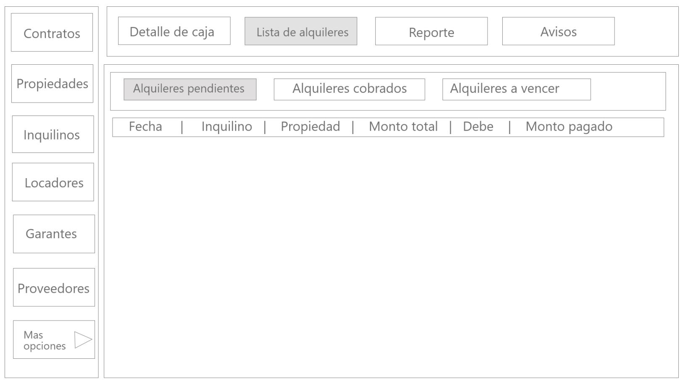

|  |  |  |  |
| --- | --- | --- | --- |
| Nivel de Caso de Uso: X Negocio  Sistema de Información | | | |
| Nombre del Caso de Uso: Listar alquilares cobrados | | | Nro. Orden: 10 |
| Prioridad  Alta X Media  Baja | | | |
| Complejidad  Alta Media X  Baja | | | |
| Actor Principal: Jefe de la empresa | | Actor Secundario: Staff | |
| Tipo de Caso de Uso  Concreto X Abstracto | | | |
| Objetivo: Lista de todos los alquileres cobrados | | | |
| Precondiciones: Se debe registrar un contrato para tener disponible esta funcionalidad | | | |
| Post-Condiciones | Éxito: Se muestran todos los alquileres cobrados | | |
| Fracaso: No se registró ningún contrato de alquiler | | |
| Curso Normal | | Curso Alternativo | |
| 1. Se ingresa al programa | |  | |
| 2. Se selecciona la opción “Listar alquileres” | |  | |
| 3. Se selecciona la opción “Listar alquileres cobrados” | |  | |
| 3. Se mostrarán todos los alquileres cobrados | | 3.1 De no mostrar ningún alquiler, se solicitará el registro de un contrato. | |
|  | |  | |
|  | |  | |
|  | |  | |
|  | |  | |
| Asociaciones de Extensión: - | | | |
| Asociaciones de Inclusión: - | | | |
| Caso de Uso donde se Incluye: - | | | |
| Caso de Uso donde se Extiende: - | | | |
| Caso de Uso donde de Generalización: 7. Listar alquileres | | | |

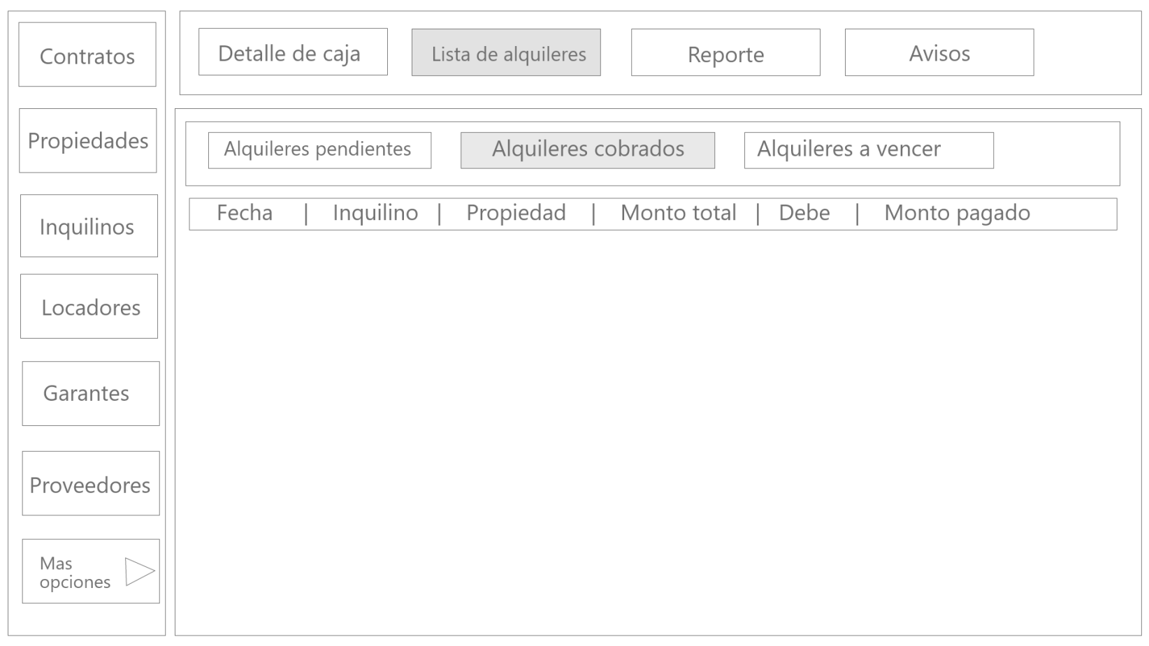

|  |  |  |  |
| --- | --- | --- | --- |
| Nivel de Caso de Uso: X Negocio  Sistema de Información | | | |
| Nombre del Caso de Uso: Listar todos los pagos | | | Nro. Orden: 18 |
| Prioridad  Alta X Media  Baja | | | |
| Complejidad  Alta Media X  Baja | | | |
| Actor Principal: Jefe de la empresa | | Actor Secundario: Staff | |
| Tipo de Caso de Uso  Concreto X Abstracto | | | |
| Objetivo: Mostrar un historial de todos los pagos y deudas. | | | |
| Precondiciones: Se debe registrar un pago. | | | |
| Post-Condiciones | Éxito: Al registrar un pago, tendremos la opción de desplegar una lista con todos los pagos registrados anteriormente. | | |
| Fracaso: No se ha registrado un pago. | | |
| Curso Normal | | Curso Alternativo | |
| 1. Se ingresa al programa. | |  | |
| 2. Ir a la sección “Detalle de caja” | |  | |
| 3. Seleccionar “Pagos”. | |  | |
|  | |  | |
|  | |  | |
|  | |  | |
|  | |  | |
|  | |  | |
| Asociaciones de Extensión: - | | | |
| Asociaciones de Inclusión: Registrar pago | | | |
| Caso de Uso donde se Incluye: Registrar pago | | | |
| Caso de Uso donde se Extiende: - | | | |
| Caso de Uso donde de Generalización: - | | | |

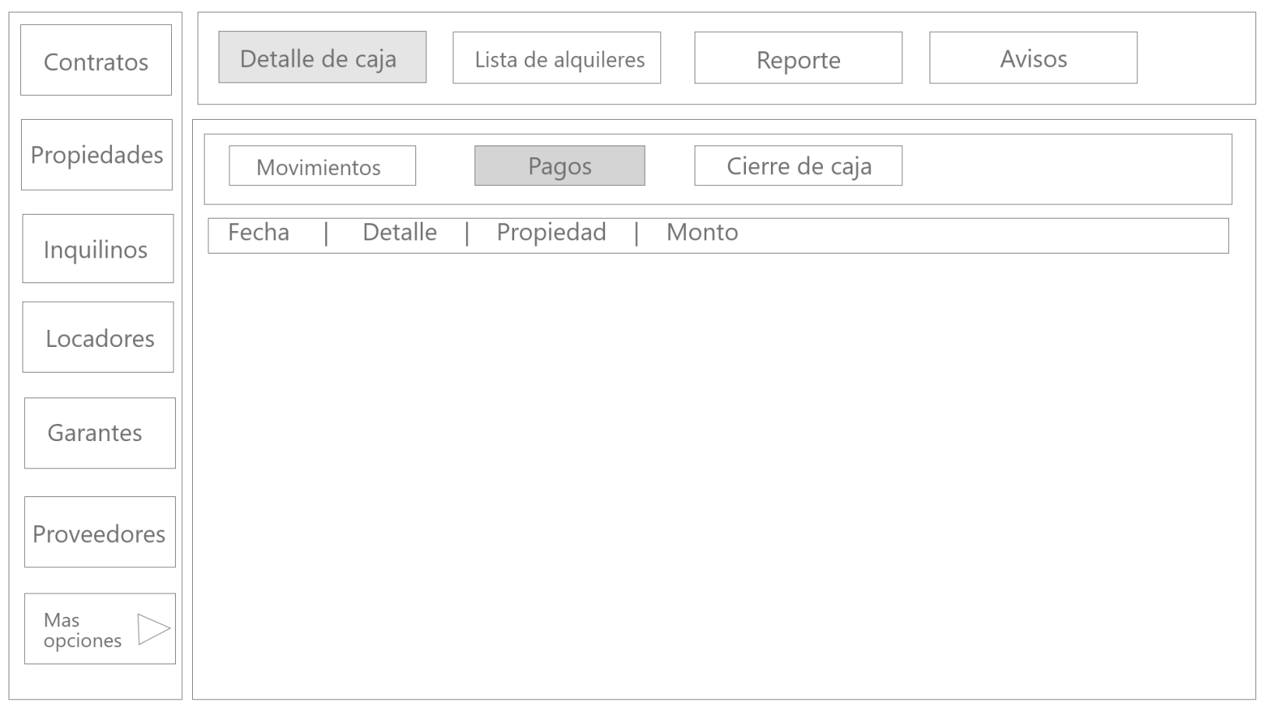

|  |  |  |  |
| --- | --- | --- | --- |
| Nivel de Caso de Uso X Negocio  Sistema de Información | | | |
| Nombre del Caso de Uso: Ver detalle de movimientos | | | Nro. Orden: 17 |
| Prioridad  Alta X Media  Baja | | | |
| Complejidad  Alta Media X Baja | | | |
| Actor Principal: Jefe de la empresa | | Actor Secundario: - | |
| Tipo de Caso de Uso X Concreto Abstracto | | | |
| Objetivo: Poder visualizar todos los ingresos y egresos | | | |
| Precondiciones: Se debe registrar un pago | | | |
| Post-Condiciones | Éxito: - | | |
| Fracaso: No hay ningún pago registrado | | |
| Curso Normal | | Curso Alternativo | |
| 1. Se ingresa al programa | |  | |
| 2. Se selecciona la opción “Ver movimientos” | |  | |
| 3. Se mostraran todos los ingresos y egresos | | 3.1. De no mostrar ningún movimiento, se deberá registrar un pago. | |
|  | |  | |
|  | |  | |
|  | |  | |
|  | |  | |
|  | |  | |
| Asociaciones de Extensión: 6.Registrar pago | | | |
| Asociaciones de Inclusión: - | | | |
| Caso de Uso donde se Incluye: - | | | |
| Caso de Uso donde se Extiende: 6.Registrar pago | | | |
| Caso de Uso donde de Generalización: - | | | |

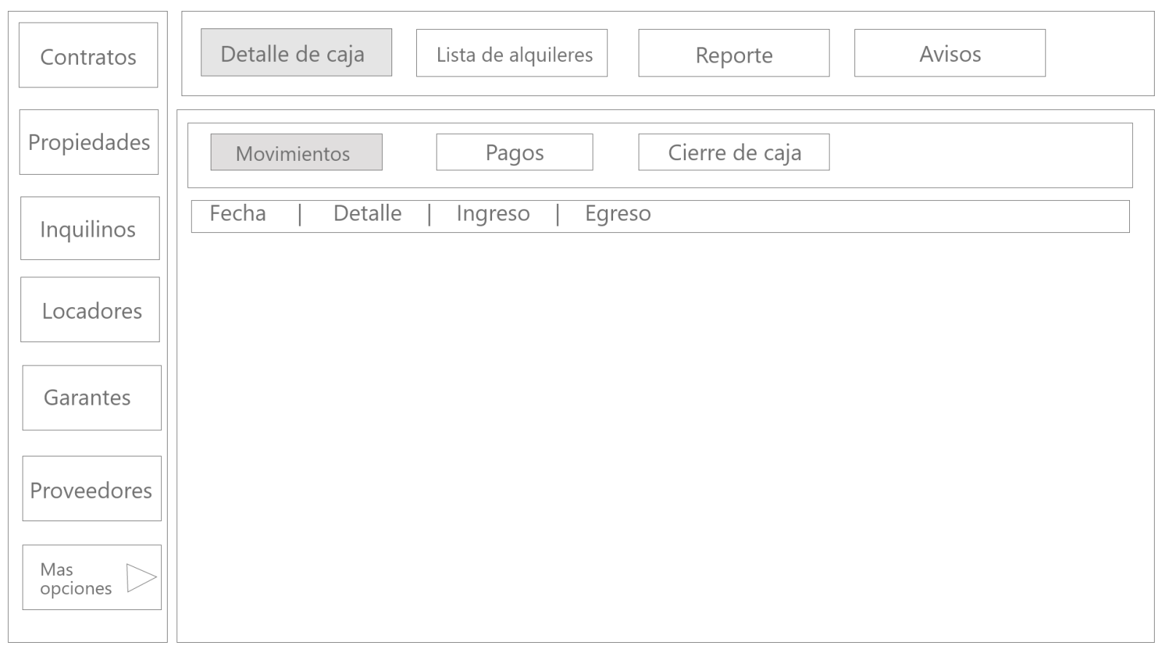

|  |  |  |  |
| --- | --- | --- | --- |
| Nivel de Caso de Uso X Negocio  Sistema de Información | | | |
| Nombre del Caso de Uso: Generar comprobante electrónico | | | Nro. Orden: 15 |
| Prioridad  Alta X Media  Baja | | | |
| Complejidad  Alta X Media  Baja | | | |
| Actor Principal: Jefe de la empresa | | Actor Secundario: - | |
| Tipo de Caso de Uso X Concreto Abstracto | | | |
| Objetivo: Generar un comprobante electrónico | | | |
| Precondiciones: - | | | |
| Post-Condiciones | Éxito: El programa lo redirigirá a la página del AFIP para completar su operación | | |
| Fracaso: No se completaron los campos | | |
| Curso Normal | | Curso Alternativo | |
| 1. Se ingresa al programa | |  | |
| 2. Se selecciona la opción “Generar un comprobante electrónico” | |  | |
| 3. Rellenar los campos con los datos que se solicitan | |  | |
| 4. Una vez completados los campos, el programa lo redirigirá a la página del AFIP para completar la operación | |  | |
|  | |  | |
|  | |  | |
|  | |  | |
|  | |  | |
| Asociaciones de Extensión: - | | | |
| Asociaciones de Inclusión: - | | | |
| Caso de Uso donde se Incluye: - | | | |
| Caso de Uso donde se Extiende: - | | | |
| Caso de Uso donde de Generalización: - | | | |

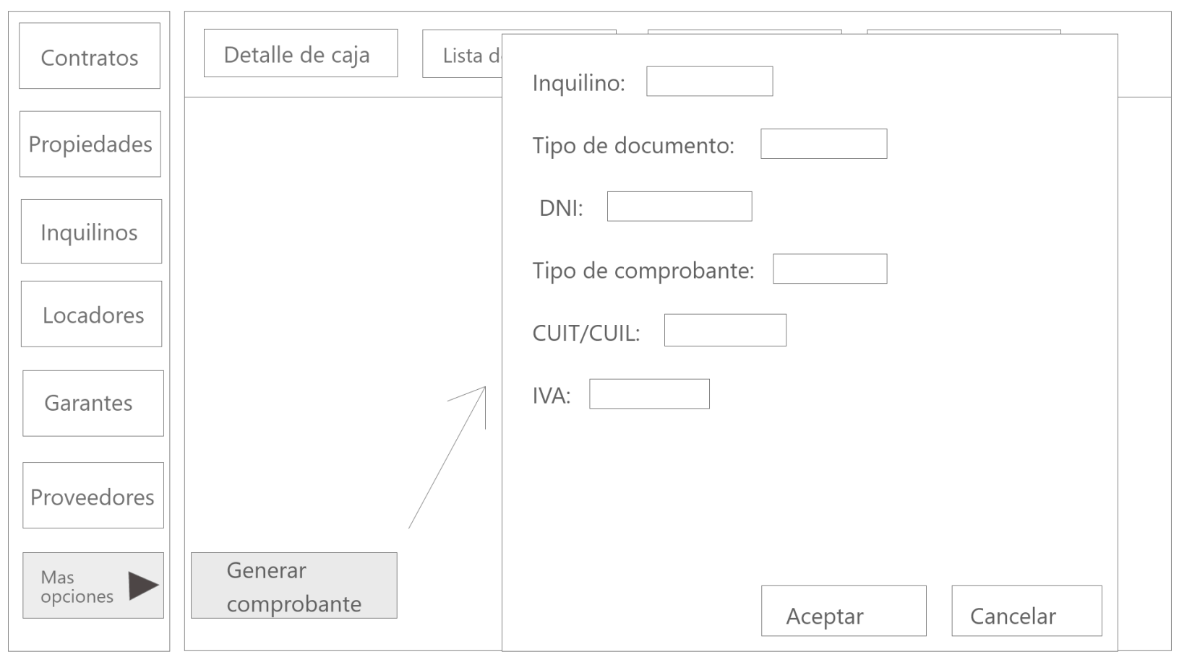

|  |  |  |  |
| --- | --- | --- | --- |
| Nivel de Caso de Uso X Negocio  Sistema de Información | | | |
| Nombre del Caso de Uso: Registrar reporte | | | Nro. Orden: 11 |
| Prioridad  Alta X Media  Baja | | | |
| Complejidad  Alta Media X Baja | | | |
| Actor Principal: Jefe de la empresa | | Actor Secundario: Staff | |
| Tipo de Caso de Uso X Concreto Abstracto | | | |
| Objetivo: Registrar un reporte para notificar de un arreglo a una propiedad | | | |
| Precondiciones: - | | | |
| Post-Condiciones | Éxito: Se registró el reporte | | |
| Fracaso: No se completaron los campos | | |
| Curso Normal | | Curso Alternativo | |
| 1. Se ingresa al programa | |  | |
| 2. Ir a la sección “Reporte” | |  | |
| 3. Seleccionar “nuevo reporte” | |  | |
| 3. Rellenar los campos con los datos que se solicitan. | | 3.1 De no haber registrado un proveedor se pedirá hacerlo. | |
| 4. Los reportes registrados aparecerán en la lista de reportes. | |  | |
|  | |  | |
|  | |  | |
|  | |  | |
| Asociaciones de Extensión: 13. Registrar proveedor | | | |
| Asociaciones de Inclusión: - | | | |
| Caso de Uso donde se Incluye: - | | | |
| Caso de Uso donde se Extiende: - | | | |
| Caso de Uso donde de Generalización: - | | | |

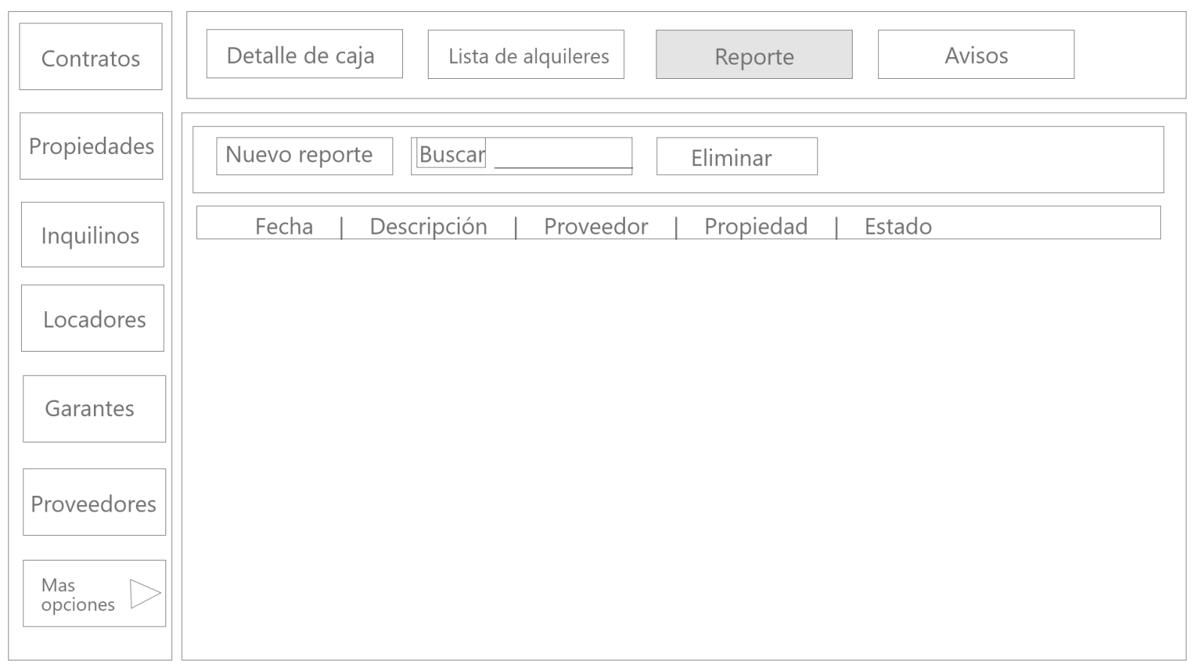

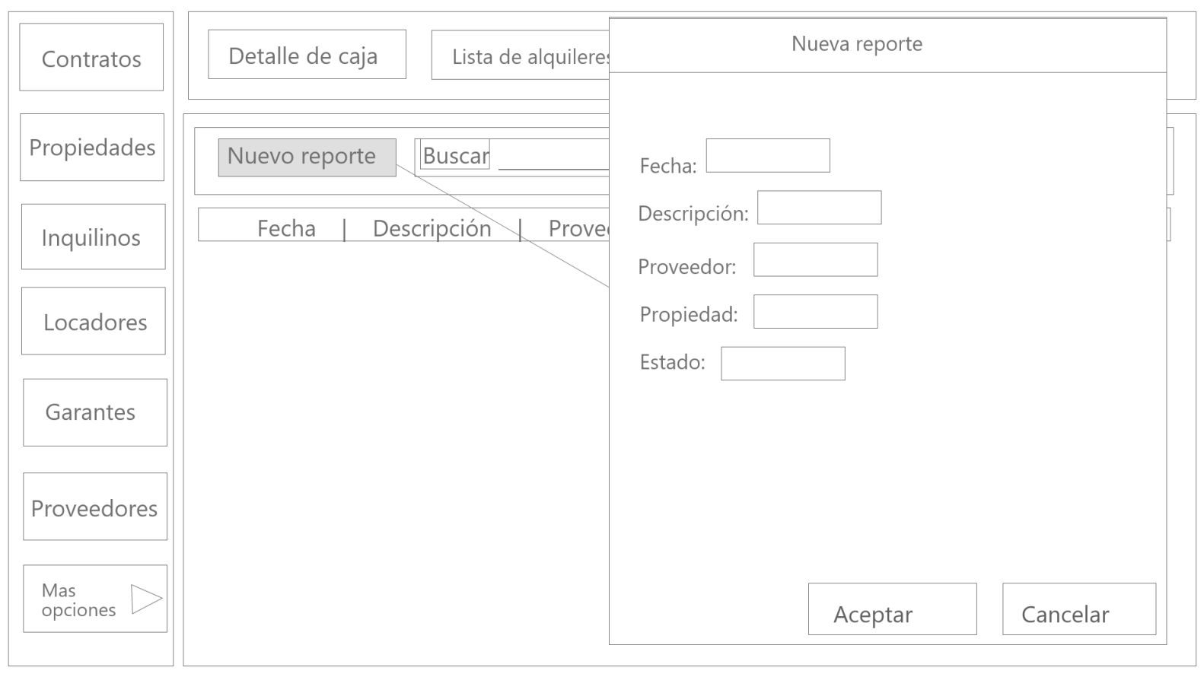

|  |  |  |  |
| --- | --- | --- | --- |
| Nivel de Caso de Uso Negocio X Sistema de Información | | | |
| Nombre del Caso de Uso: Emitir aviso | | | Nro. Orden: 14 |
| Prioridad  Alta X Media  Baja | | | |
| Complejidad  Alta Media X Baja | | | |
| Actor Principal: Jefe de la empresa | | Actor Secundario: Staff | |
| Tipo de Caso de Uso X Concreto Abstracto | | | |
| Objetivo: Emitir un aviso para informar al locador o inquilino | | | |
| Precondiciones: - | | | |
| Post-Condiciones | Éxito: Se envió el aviso | | |
| Fracaso: No se completaron los campos o la información fue errónea. | | |
| Curso Normal | | Curso Alternativo | |
| 1. Se ingresa al programa | |  | |
| 2. Ir a la sección “Avisos” | |  | |
| 3. Seleccionar “Nuevo aviso” | |  | |
| 3. Rellenar los campos con los datos que se solicitan. | |  | |
| 4. Si el registro fue exitoso, se mostrará el aviso en la lista de avisos | |  | |
|  | |  | |
|  | |  | |
|  | |  | |
| Asociaciones de Extensión: - | | | |
| Asociaciones de Inclusión: - | | | |
| Caso de Uso donde se Incluye: - | | | |
| Caso de Uso donde se Extiende: - | | | |
| Caso de Uso donde de Generalización: - | | | |

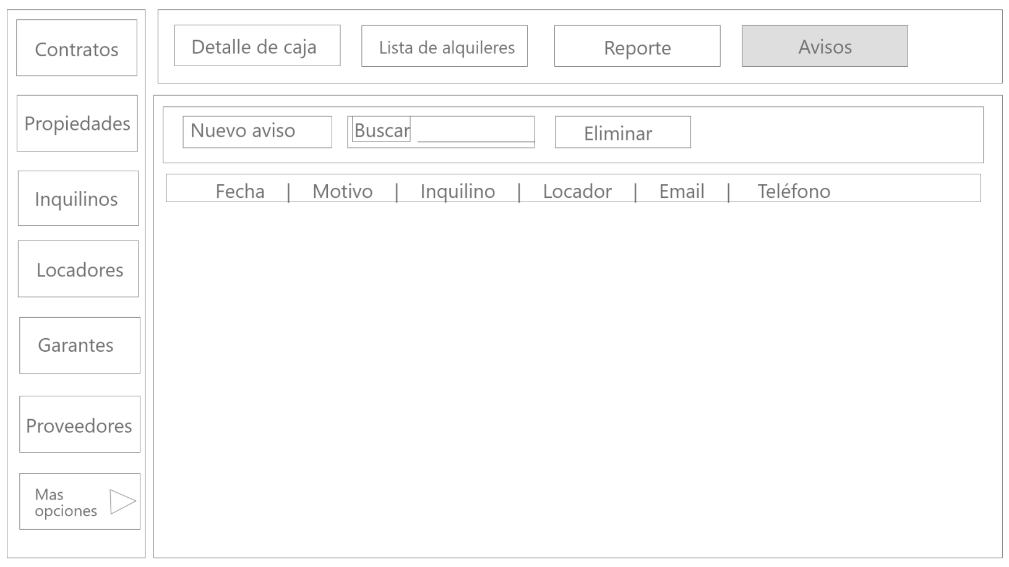

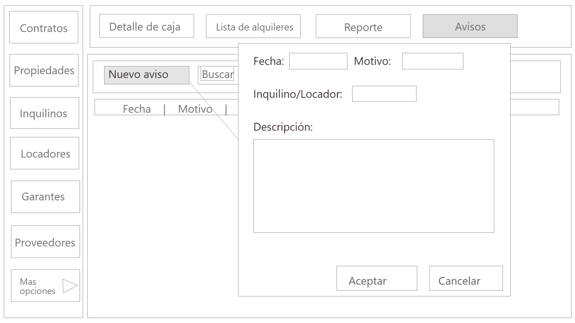

**Conclusión**

En síntesis, el programa nos brindará información de las propiedades, inquilinos, locadores y garantes registrados, además de poder modificar o visualizar cualquier dato de los mismos. En las mismas propiedades, podremos registrar un contrato de alquiler en el cual registraremos los pagos que recibimos por mes.

Será un programa que podrá ser accesible desde cualquier dispositivo, además de ser una herramienta bastante útil cuando se requiera tener una mejor administración de las propiedades. Le resultará cómodo al usuario utilizarla, gracias a que tendrá un interfaz amigable y sencilla.